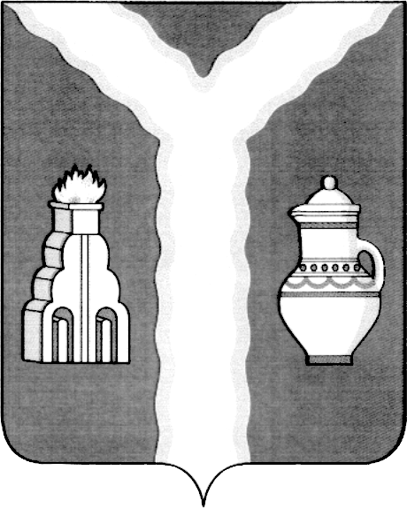

РАЙОННАЯ ДУМА
МУНИЦИПАЛЬНОГО РАЙОНА «ГОРОД КИРОВ И КИРОВСКИЙ РАЙОН» КАЛУЖСКОЙ ОБЛАСТИ

РЕШЕНИЕ

от 24 февраля 2022 №118

О внесении изменений решение Районной Думы муниципального района «Город Киров и Кировский район» от 23.09.2021
№ 78 «Об утверждении Положения о муниципальном земельном контроле на территории муниципального района «Город Киров и Кировский район»

В соответствии со ст. 26.1 Федерального закона от 06.10.2003 № 131-ФЗ «Об общих принципах организации местного самоуправления в Российской Федерации», ст.7 Устава муниципального района «Город Киров и Кировский район»

Районная Дума решила:

1. Внести в решение Районной Думы от 23.09.2021 № 78 «Об утверждении Положения о муниципальном земельном контроле на территории муниципального района «Город Киров и Кировский район» следующие изменения:
в приложении к решению пункты 3.3.14 и 3.3.15 главы 3 исключить.
2. Настоящее решение вступает в силу после его официального опубликования.

Заместитель председателя В.Г.Майоров

